KG110基地台/中转台
部分功能介绍

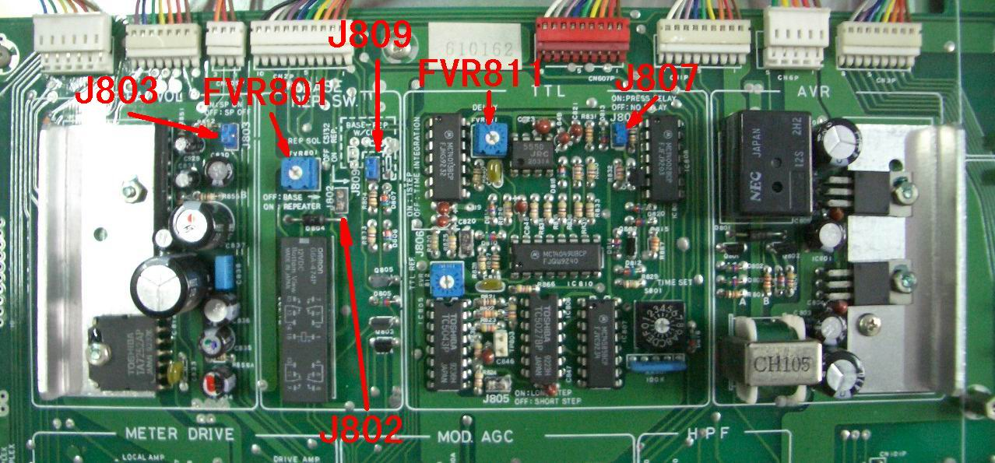

J802是控制基地台模式与中转台模式转换，连接：中转台模式，不连接：基地台模式；
J803是控制在基地台模式或在中转台模式时，喇叭（SP）声音的有无，连接：有声音，不连接：没有声音；
J807是控制基地台在中转台模式时，发射延时的有无；连接：有延时，不连接：没有延时；
J809是控制在基地台模式或在中转台模式时，发射的有无；连接：有发射，不连接：没有发射；
FVR801基地台在中转台模式时，调整接收静噪；
FVR811基地台在中转台模式时，调整中转发射延时时长。

